**Зачем нужны детские музыкальные инструменты и**

**звучащие игрушки?**

*«Музыкальные инструменты*

*для маленького ребенка – символ музыки*

*тот, кто играет на нём – почти волшебник»*

Игра- основное средство для познания мира и развития ребенка. Именно

игровой процесс формирует и развивает творческие способности детей, учит

его выражать свои чувства, познавать самого себя и т.д.

Музыка необходима малышам для развития слухового аппарата и

творческого мышления.

Музыкальные игрушки и инструменты позволяют детям учиться

чувствовать разницу между тембром, высотой звука, его тональностью ,

формируют слуховой аппарат, двигательные навыки и развивают образное

мышление.

Музыкальные инструменты для детей – всегда чудесные, необыкновенно

притягательные предметы, дети очень хотят и любят играть на них, так как с

помощью музыкальных инструментов они осуществляют свою вдохновенную

деятельность.

Обеспечьте малыша разнообразными детскими музыкальными

инструментами, научите его играть с ними. Малыши так любят греметь

маракасами и кастаньетами, ударять в бубен или барабан, дуть в дудку.

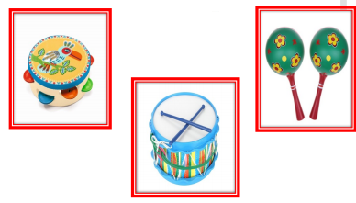

Не забудьте о таких русских народных инструментах, как трещётка,

колотушка и свистулька. А уж ксилофон или металлофон обязательно станет

одной из любимых игрушек для Вашего малыша.

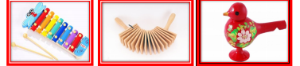

**Учите малыша различать звучание музыкальных инструментов.**

Посадите ребенка перед собой. Покажите два предмета (например, бубен и

колокольчик), потрясите их перед глазами малыша, потом спрячьте оба

предмета (под стол или за спину) и опять погремите ими. Затем достаньте

предметы и предложите малышу угадать, что звучало. Постепенно

увеличивайте количество предметов (например, до пяти) и усложняйте задачу -

подбирайте предметы, издающие более или менее похожий звук.

**Обязательно слушайте с ребенком музыкальные записи.**

Слушайте классическую музыку, звуки природы, маршируйте под веселые

марши, кружитесь под звуки вальса. Можете комментировать ритм мелодии,

называть автора и музыкальное произведение.

**Сделайте музыкальные инструменты своими рукам.**

Сделав своими руками звучащие игрушки-погремушки, ребенок по-иному

воспринимает окружающий мир, более внимательно относится к звуку, с

большой активностью включается в совместные инсценирования и

музицирование.

Зародившийся в детстве интерес к игре на музыкальном инструменте,

может в дальнейшем привести к профессиональному увлечению. Но даже если

этого не произойдет, ваш малыш вырастет чутким к прекрасному, развитым

человеком. Дерзайте и творите вместе с детьми

